**Edupoli**

**TIETO- JA TIETOLIIKENNETEKNIIKAN**

**PERUSTUTKINTO**

**Sulautetut sovellukset ja projektityöt**

4 x 4_Matrix_Led_Shield

**Pasi Lindholm**

**10.12.2018**

Sisällys

1 Kuvaus laitteesta 1

2 Kuvaus elektroniikasta 2

3 Kuvaus ohjelmasta 3

4 Linkit, Ohjeet, Inspiraatiolähteet 10

5 Projektikansio 11

# 1 Kuvaus laitteesta

Laite on kotioloissa toteutettu, arduino uno yhteensopiva Matrix_Led_Shield. Ledit syttyy painonappien avulla, arduino ide:ssä (<https://www.arduino.cc/en/Main/Software>) tehdyn koodin mukaan.

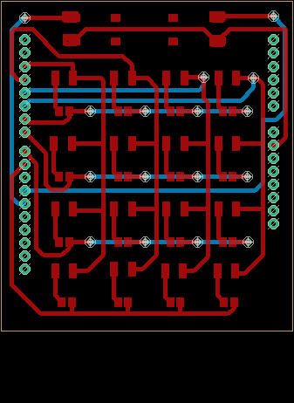

# 2 Kuvaus elektroniikasta

Laitteen schema suunnittelu oli vähän haastava, kun lisättiin joka ledille oma vastus ja vaihdettiin

komponentit pintaliitos malleihin sekä lisättiin painonapit.

Tämän myötä opin monipuolisemmin käyttämään Eagle:n kirjastoa.

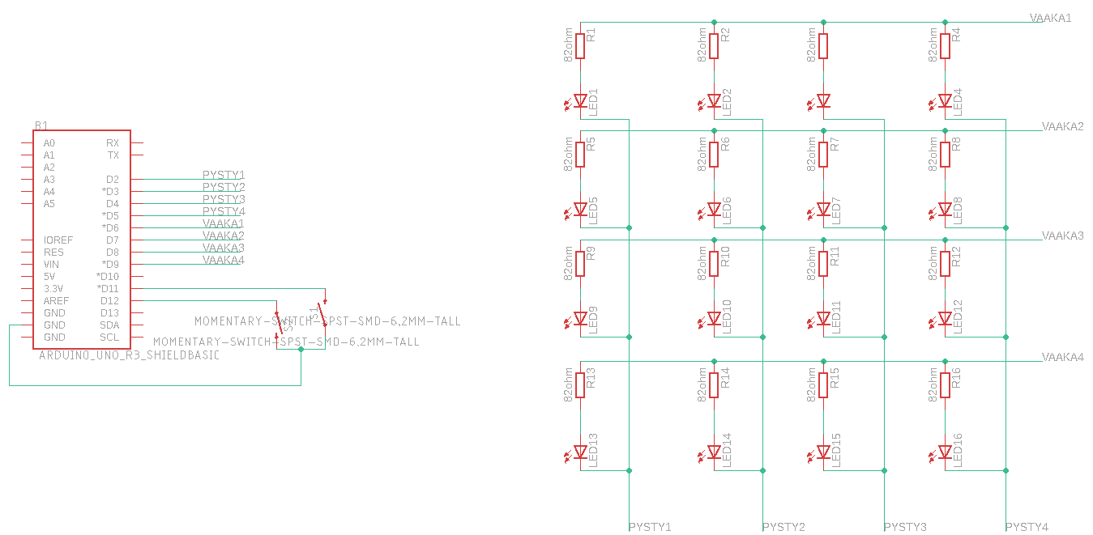

# 3 Kuvaus ohjelmasta

Koodin luominen on ollut kivinen ja takkuinen tie oppia C++ kieltä. Vaikeuksien kautta onnistumiseen.

#define Vaaka1 6 // led1,led2,led3,led4

#define Vaaka2 7 // led5,led6,led7,led8

#define Vaaka3 8 // led9,led10,led11,led12

#define Vaaka4 9 // led13,led14,led15,led16

#define Pysty1 2 // led1,led5,led9,led13

#define Pysty2 3 // led2,led6,led10,led14

#define Pysty3 4 // led3,led7,led11,led15

#define Pysty4 5 // led4,led8,led12,led1

#define WAIT 500

#define viive 300

const int S1 = 11; // Arduinoon liitetty pinni

const int S2 = 12; // Arduinoon liitetty pinni

const int NAPPIPOHJASSA = LOW;

void setup() {

pinMode(Vaaka1, OUTPUT);

pinMode(Vaaka1, OUTPUT);

pinMode(Vaaka3, OUTPUT);

pinMode(Vaaka4, OUTPUT);

pinMode(Pysty1, OUTPUT);

pinMode(Pysty2, OUTPUT);

pinMode(Pysty3, OUTPUT);

pinMode(Pysty4, OUTPUT);

pinMode(S1, INPUT_PULLUP);

pinMode(S2, INPUT_PULLUP);

}

void ledOff(){ // Sammuttaa kaikki ledit

digitalWrite(Vaaka1, LOW);

digitalWrite(Vaaka2, LOW);

digitalWrite(Vaaka3, LOW);

digitalWrite(Vaaka4, LOW);

digitalWrite(Pysty1, HIGH);

digitalWrite(Pysty2, HIGH);

digitalWrite(Pysty3, HIGH);

digitalWrite(Pysty4, HIGH);

}

void ledOn(){ // Sytyttää kaikki ledit

digitalWrite(Vaaka1, HIGH);

digitalWrite(Vaaka2, HIGH);

digitalWrite(Vaaka3, HIGH);

digitalWrite(Vaaka4, HIGH);

digitalWrite(Pysty1, LOW);

digitalWrite(Pysty2, LOW);

digitalWrite(Pysty3, LOW);

digitalWrite(Pysty4, LOW);

}

void spiraali(){

ledOff();

Led1();

delay(viive);

ledOff();

Led2();

delay(viive);

ledOff();

Led3();

delay(viive);

ledOff();

Led4();

delay(viive);

ledOff();

Led8();

delay(viive);

ledOff();

Led12();

delay(viive);

ledOff();

Led16();

delay(viive);

ledOff();

Led15();

delay(viive);

ledOff();

Led14();

delay(viive);

ledOff();

Led13();

delay(viive);

ledOff();

Led9();

delay(viive);

ledOff();

Led5();

delay(viive);

ledOff();

Led6();

delay(viive);

ledOff();

Led7();

delay(viive);

ledOff();

Led11();

delay(viive);

ledOff();

Led10();

delay(viive);

ledOn();

delay(WAIT);

ledOff();

Led10();

delay(WAIT);

ledOff();

Led11();

delay(WAIT);

ledOff();

Led7();

delay(WAIT);

ledOff();

Led6();

delay(WAIT);

ledOff();

Led5();

delay(WAIT);

ledOff();

Led9();

delay(WAIT);

ledOff();

Led13();

delay(WAIT);

ledOff();

Led14();

delay(WAIT);

ledOff();

Led15();

delay(WAIT);

ledOff();

Led16();

delay(WAIT);

ledOff();

Led12();

delay(WAIT);

ledOff();

Led8();

delay(WAIT);

ledOff();

Led4();

delay(WAIT);

ledOff();

Led3();

delay(WAIT);

ledOff();

Led2();

delay(WAIT);

ledOff();

Led1();

delay(WAIT);

ledOn();

delay(WAIT);

ledOff();

Led1();

delay(200);

ledOff();

Led16();

delay(200);

ledOff();

Led4();

delay(200);

ledOff();

Led13();

delay(200);

ledOff();

}

void rivit(){

ledOff();

digitalWrite(Vaaka1, HIGH);

digitalWrite(Pysty1, LOW);

digitalWrite(Vaaka1, HIGH);

digitalWrite(Pysty2, LOW);

digitalWrite(Vaaka1, HIGH);

digitalWrite(Pysty3, LOW);

digitalWrite(Vaaka1, HIGH);

digitalWrite(Pysty4, LOW);

delay(WAIT);

ledOff();

digitalWrite(Vaaka2, HIGH);

digitalWrite(Pysty1, LOW);

digitalWrite(Vaaka2, HIGH);

digitalWrite(Pysty2, LOW);

digitalWrite(Vaaka2, HIGH);

digitalWrite(Pysty3, LOW);

digitalWrite(Vaaka2, HIGH);

digitalWrite(Pysty4, LOW);

delay(WAIT);

ledOff();

digitalWrite(Vaaka3, HIGH);

digitalWrite(Pysty1, LOW);

digitalWrite(Vaaka3, HIGH);

digitalWrite(Pysty2, LOW);

digitalWrite(Vaaka3, HIGH);

digitalWrite(Pysty3, LOW);

digitalWrite(Vaaka3, HIGH);

digitalWrite(Pysty4, LOW);

delay(WAIT);

ledOff();

digitalWrite(Vaaka4, HIGH);

digitalWrite(Pysty1, LOW);

digitalWrite(Vaaka4, HIGH);

digitalWrite(Pysty2, LOW);

digitalWrite(Vaaka4, HIGH);

digitalWrite(Pysty3, LOW);

digitalWrite(Vaaka4, HIGH);

digitalWrite(Pysty4, LOW);

delay(WAIT);

void kulmat(){

Led1();

delay(200);

ledOff();

Led16();

delay(200);

ledOff();

Led4();

delay(200);

ledOff();

Led13();

delay(200);

ledOff();

}

void Led1(){

digitalWrite(Vaaka1, HIGH);

digitalWrite(Pysty1, LOW);

}

void Led2(){

digitalWrite(Vaaka1, HIGH);

digitalWrite(Pysty2, LOW);

}

void Led3(){

digitalWrite(Vaaka1, HIGH);

digitalWrite(Pysty3, LOW);

}

void Led4(){

digitalWrite(Vaaka1, HIGH);

digitalWrite(Pysty4, LOW);

}

void Led5(){

digitalWrite(Vaaka2, HIGH);

digitalWrite(Pysty1, LOW);

}

void Led6(){

digitalWrite(Vaaka2, HIGH);

digitalWrite(Pysty2, LOW);

}

void Led7(){

digitalWrite(Vaaka2, HIGH);

digitalWrite(Pysty3, LOW);

}

void Led8(){

digitalWrite(Vaaka2, HIGH);

digitalWrite(Pysty4, LOW);

}

void Led9(){

digitalWrite(Vaaka3, HIGH);

digitalWrite(Pysty1, LOW);

}

void Led10(){

digitalWrite(Vaaka3, HIGH);

digitalWrite(Pysty2, LOW);

}

void Led11(){

digitalWrite(Vaaka3, HIGH);

digitalWrite(Pysty3, LOW);

}

void Led12(){

digitalWrite(Vaaka3, HIGH);

digitalWrite(Pysty4, LOW);

}

void Led13(){

digitalWrite(Vaaka4, HIGH);

digitalWrite(Pysty1, LOW);

}

void Led14(){

digitalWrite(Vaaka4, HIGH);

digitalWrite(Pysty2, LOW);

}

void Led15(){

digitalWrite(Vaaka4, HIGH);

digitalWrite(Pysty3, LOW);

}

void Led16(){

digitalWrite(Vaaka4, HIGH);

digitalWrite(Pysty4, LOW);

}

void loop(){

int tilaS1 = digitalRead(S1);

int tilaS2 = digitalRead(S2);

if (tilaS1 == NAPPIPOHJASSA){

spiraali();

}else{

ledOff();

}

if (tilaS2 == NAPPIPOHJASSA) {

rivit();

}else{

ledOff();

}

}

# 4 Linkit, Ohjeet, Inspiraatiolähteet

Työskentelyni on rauhallista, tarkkaa ja tehokasta.

Ideoitani haen internetin kautta esim. pinterest tai Arduino project hubista.

Muilta sain apua lähinnä koodin tekemisen kanssa ja itse osasin auttaa muita eagle ohjelman parissa.

Projektini on suhteellisen helppo, joten työn organisoinnissa ei ollut vaikeuksia.

Kotona omin päin opeteltu piirilevyn tekeminen (syövytys ja juottaminen pintaliitos komponentit) onnistuneesti on tuonut lisää motivaatiota työskentelyyn.

2-puoleisen piirilevyn teko:

1. Suunnittele piirilevy eagle autodesk ohjelmalla ([https://www.autodesk.com/products/eagle/free- download](https://www.autodesk.com/products/eagle/free-%20download)) loppuun.
2. Tulosta lasertulostimella valokuvapaperille yläpuoli(peilikuvana) ja alapuoli(normaali).
3. Sahaa 2-puoleisesta piirilevystä oikean kokoinen pala ja kohdista tulostetut kuvat kuparilevylle(https://www.partco.fi/fi/protoilu/piirilevyt/11621-kl-lc2-1.html).
4. Paina silitysraudalla molemmat puolet n.2-3min/ puoli ja sen jälkeen liota vedessä paperi irti kokonaan (kupari näkyy kirkkaana).
5. Syövytä ferrikloridissa (<https://www.partco.fi/fi/protoilu/syoevytys/17365-ferrikloridi-1l.html>) kupari pois. (n. 15- 30min lämpötilasta riippuen)
6. Puhdista piirilevy musteesta asetonilla (<https://www.motonet.fi/fi/tuote/606610/Asetoni-400ml>).
7. Poraa piikkirimaa varten piirilevylle 0.9mm reikiä ja juotospiikeille 1.0mm reikiä.
8. Juota komponentit kiinni, liitä arduinoon ja lataa tekemäsi C++ koodi (.ino tiedosto).

<https://www.autodesk.com/products/eagle/overview>

<https://www.arduino.cc/>

<https://www.partco.fi/fi/>

<https://fi.pinterest.com/>

<https://www.radioduo.fi/>

<https://create.arduino.cc/projecthub>

<https://www.motonet.fi/>

# 5 Projektikansio

* 4x4_Matrix_Led_Shield kansio(Eagle board/png, Eagle schematic/png
* 4x4_Matrix_Led_Shield .ino tiedosto
* 4x4_Matrix_Led_Shield osa- ja tarvikeluettelo
* Jyrsinkoneelle outputs kansio
* Komponenttien datasheet kansio
* Näyttötyödokumetti (Word )